


Lectura fundamental
Diseño Orientado a Atributos (ADD)
Módulo: Diseño Arquitectónico de Software
Unidad 4










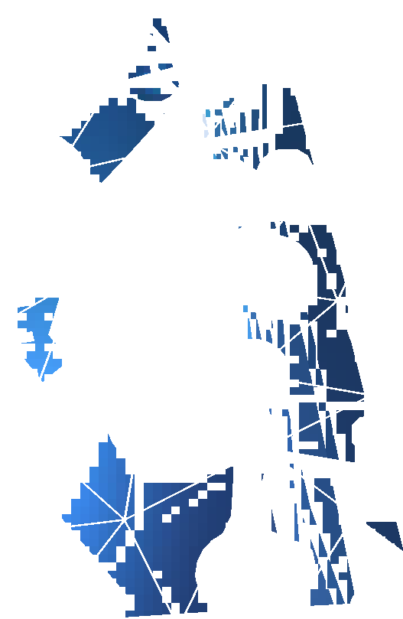

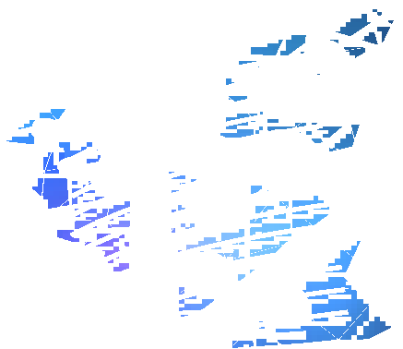












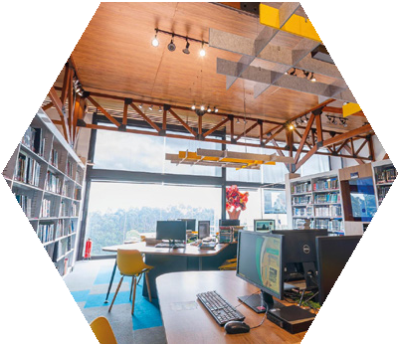






Contenido

1 Introducción
2 ¿Qué es el diseño orientado a atributos (ADD)?

3 Pasos del diseño orientado a atributos
4 Conclusiones

Palabras clave: diseño arquitectónico, diseño orientado a atributos, drivers.

Introducción
El diseño de un producto debe ser un proceso metódico y respaldado por decisiones bien fundamentadas. En el campo del software, el punto de partida para un arquitecto es la pregunta fundamental: ¿qué proceso de diseño debo seguir? La respuesta se basa en la evaluación de artefactos y actividades, lo que guía la determinación del producto a construir. Naturalmente, la elección de un método no es rígida y puede adaptarse, eliminando elementos innecesarios o incorporando aquellos que faltan.
En el desarrollo de software hay dos enfoques principales para un diseño sistemático: el método de Diseño Centrado en la Arquitectura (ACDM) y el Diseño Guiado por Atributos (ADD). Aunque ambos métodos son reconocidos, el enfoque ADD ofrece más detalle en cada etapa, lo que facilita el diseño sistemático.
El Método ADD es un proceso de diseño arquitectónico de software que se originó en el Instituto de Ingeniería de Software de la Universidad Carnegie Mellon (SEI en inglés). A lo largo de los años, ha evolucionado: ADD 1.0, que fue publicado por Felix Bachmann y Len Bass en 2001, ADD 2.0 en 2006 y ADD 3.0 en 2016 (Cervantes & Kazman, 2016).
En la Figura 1 se aprecia la integración del método ADD con otras actividades de diseño arquitectónico del SEI. El Taller de Atributos de Calidad (QAW) facilita la comprensión del problema al capturar requisitos de atributos de calidad en forma de escenarios. El enfoque Vistas y Más Allá (VaB) detalla la arquitectura de software mediante múltiples vistas basadas en las necesidades de los interesados. Por su parte, el método de Análisis de Compensaciones Arquitectónicas (ATAM) brinda una guía detallada para el análisis del diseño y la obtención temprana de una retroalimentación sobre los riesgos (Hofmeister et al., 2007).

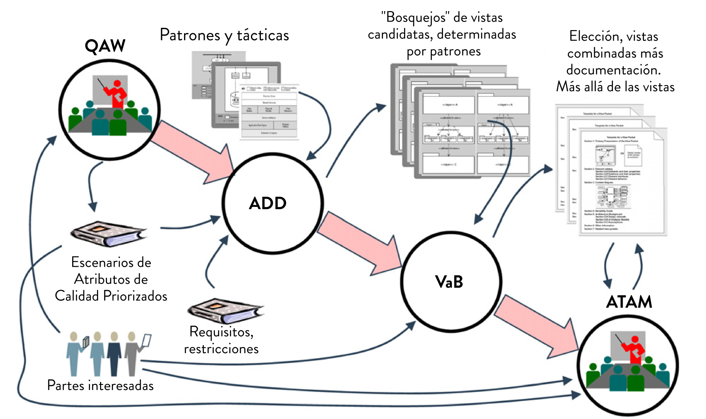

Figura 1. Actividades de Arquitectura de Software según SEI
Fuente: : Hofmeister et al. (2007. p. 108)

¿Qué es el diseño orientado a atributos (ADD)?
El Diseño Dirigido por Atributos (ADD) representa uno de los enfoques sistemáticos para la concepción de arquitecturas de software. Se trata de un método progresivo, estructurado y secuencial que se sigue durante las fases de diseño arquitectónico.
Este método destaca la consideración especial de los atributos de calidad del software durante el proceso de diseño. De esta forma, uno de sus principales beneficios está en el comienzo temprano en la identificación y análisis de atributos esenciales.
La integración de un atributo de calidad en el diseño arquitectónico puede incidir en otros aspectos de calidad. En consecuencia, puede requerir compensaciones entre estos atributos. Al enfocarse en los atributos de calidad mediante el método ADD, se pueden sopesar este tipo de compensaciones desde las etapas iniciales del proceso.
El proceso ADD se centra en el diseño arquitectónico y no abarca todo el ciclo de vida del diseño. Esto no implica la recolección de drivers, la documentación de la arquitectura o la evaluación posterior

al diseño. No obstante, es posible complementar el diseño ADD con otros métodos para cubrir estas áreas no contempladas.
Este método sigue, esencialmente, un ciclo llamado “planear, hacer y revisar”:
- Planear: los atributos de calidad y las restricciones de diseño son consideradas para seleccionar qué tipo de elementos serán usados en la arquitectura.
- Hacer: se crean los elementos para satisfacer los requerimientos relacionados con los atributos de calidad, así como requisitos funcionales.
- Revisar: se analiza el diseño resultante para determinar si se cumplen los requisitos. El proceso es repetido hasta que todos los requerimientos arquitectónicos son satisfechos.
El ADD es un método muy utilizado en el diseño de arquitecturas de software y ha demostrado su eficacia en una amplia gama de aplicaciones de software. El proceso de diseño basado en atributos implica siete pasos en cada iteración de diseño (ver Figura 2). Además de los pasos del método, se añaden el paso inicial, que abarca la captura de los insumos de diseño (paso 1), y el paso final, que refleja la documentación o artefactos generados en el diseño arquitectónico (paso 9).

Pasos del diseño orientado a atributos
Los pasos que describe el método ADD son:
- Captura de insumos de diseño.
- Revisión de los insumos de diseño.
- Establecer el objetivo de la iteración para seleccionar los drivers.
- Elegir uno o más elementos del sistema para refinar.
- Elegir uno o más conceptos de diseño que satisfagan los drivers seleccionados.
- Crear los elementos arquitectónicos, establecer responsabilidades y definir interfaces.
- Esbozar vistas, registrar decisiones de diseño y su justificación.
- Revisar el objetivo de la iteración y los alcances del diseño propuesto.
- Documentar la arquitectura y comunicarla a los interesados.

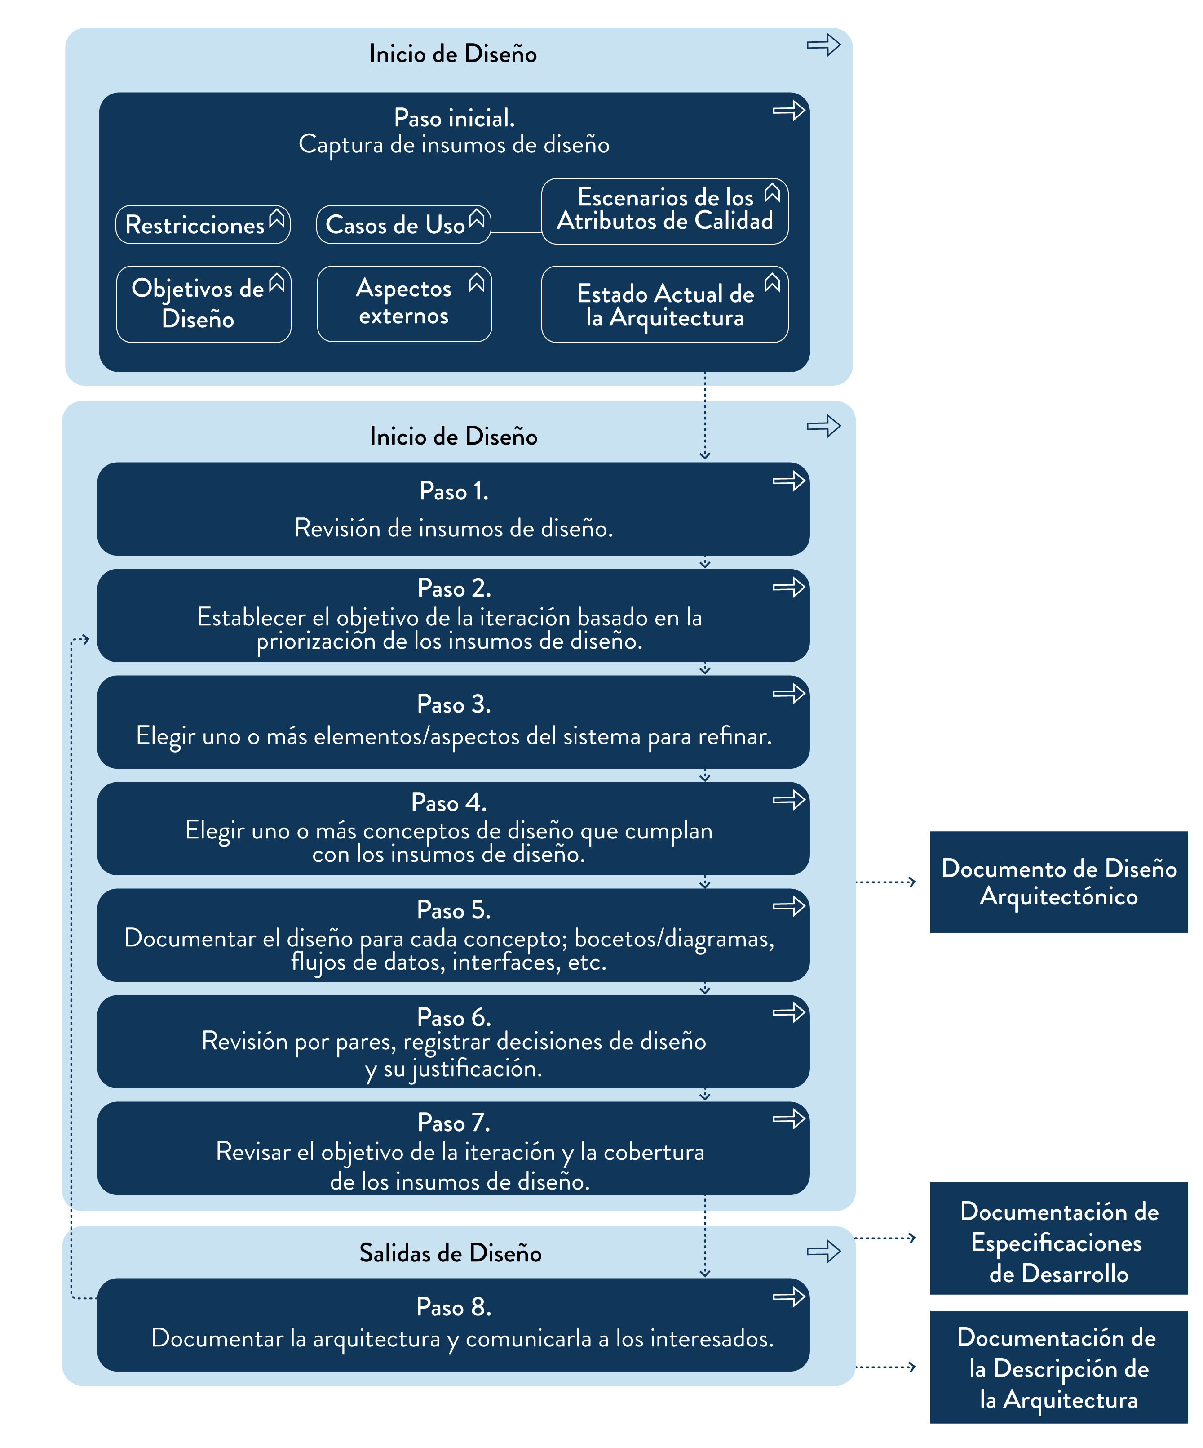

Figura 2. Flujo de procesos método de diseño orientado a atributos (ADD)
Fuente: : elaboración propia

Captura de insumos de diseño

En este paso se recolectan e identifican los insumos necesarios para iniciar el diseño. Entre estos se deben considerar objetivos de diseño, casos de uso, escenarios de calidad, restricciones, aspectos externos y estado actual de la arquitectura.
Objetivos de diseño: delinean la justificación, tanto técnica como del negocio, y delimitan el alcance del diseño en el proyecto. Se deben incorporar enlaces hacia la documentación de requisitos funcionales u otros recursos que brinden información adicional. Además, se puede incluir una lista de los patrocinadores del proyecto y otras personas interesadas.
Casos de uso: lista de casos de utilización y requerimientos de significancia arquitectónica, entre técnicos y funcionales, también conocidos como los drivers.
Escenarios de atributos de calidad: una lista de atributos de calidad o requerimientos no funcionales que son relevantes para el diseño del proyecto, representados en escenarios y cómo se relacionan con los casos de uso.
Restricciones: una lista de restricciones o limitaciones sobre el diseño. Aspectos externos: aspectos o drivers externos que influyen en el diseño.
Estado actual de la arquitectura: si el diseño está relacionado con sistemas existentes, estos sistemas pueden aportar una descripción o referencia a alguna documentación sobre el estado actual de
la arquitectura.

Revisión de los insumos de diseño

Todas las entradas de diseño deben ser revisadas (modificadas si es el caso) al inicio de cada iteración de diseño. Especialmente los escenarios, pues expresan los atributos de calidad.
En caso de no emplear la especificación QAW, una actividad opcional es la priorización de los insumos o entradas de diseño. Esta acción la realizan el líder o arquitecto junto con el o los patrocinadores
del proyecto, considerando la importancia arquitectónica de los elementos de diseño y los objetivos del negocio. Este ejercicio resulta útil en proyectos grandes, donde las actividades de diseño abarcan múltiples iteraciones y requieren una secuencia de trabajo específica para la incorporación de los insumos de diseño.

Establecer el objetivo de la iteración para seleccionar los drivers

Después de revisar los insumos de diseño, se procederá con una o más iteraciones. Al inicio de cada una, se establecerá su objetivo de diseño, vinculando cada objetivo con uno o varios insumos de entrada. Los drivers, por supuesto, son relevantes para identificar este objetivo, y será el punto focal de la iteración, considerando, además, aspectos como el tamaño y la complejidad del proyecto.
Este enfoque de diseño puede estar influenciado por metodologías ágiles, garantizando la ejecución de varias iteraciones hasta alcanzar los objetivos específicos establecidos.

Elegir uno o más elementos del sistema para refinar

En proyectos pequeños que pueden completarse en una sola Iteración de diseño, se evalúan todos los elementos del sistema simultáneamente. En proyectos más extensos, la primera iteración suele enfocarse en considerar el sistema a un nivel abstracto, como la elección de una arquitectura de referencia, la plataforma tecnológica principal, patrones o marco de trabajos. Las iteraciones de diseño subsiguientes se dirigen a áreas más específicas del sistema.
Las decisiones de diseño tomadas durante este paso incluyen:
- Establecer un conjunto de conceptos que engloben una variedad de elementos que formarán parte de la arquitectura y definir el tipo de relaciones entre ellos.
- Identificar la funcionalidad asociada con los distintos tipos de elementos.
- Entender el proceso y el momento en que los tipos de elementos de software se vinculan entre sí, ya sea estática o dinámicamente.
- Considerar la comunicación entre los diferentes tipos de elementos, tanto internos del software como con entidades externas.

Elegir uno o más conceptos de diseño que satisfagan los drivers seleccionados

Siempre se deben explorar al menos dos alternativas para cada concepto. Detallar los aspectos favorables y desfavorables de cada una facilita identificar la opción más adecuada.
Las consideraciones de diseño necesarias a tener en consideración son:
- La selección de elementos computacionales que respaldarán las distintas categorías del sistema.
- La determinación de qué elementos soportarán los modos de operación más significativos.

- Cumplimiento de los atributos de calidad requeridos en la infraestructura y aplicaciones.
- El mapeo de los elementos de software con otros.
- El establecimiento de comunicación entre distintos elementos, tanto internos del software como entidades externas.
- La gestión de los elementos internos del software y los recursos del sistema.
- La identificación de dependencias entre los elementos internos del software.
- El uso de mecanismos de abstracción.
- La cantidad de elementos del sistema conocidos hasta la fecha.
- La estrategia para abordar y cumplir con los atributos de calidad requeridos.

Crear los elementos arquitectónicos, establecer responsabilidades y definir interfaces

En esta etapa, algunas de las decisiones de diseño incluyen, entre otros aspectos, la configuración de interfaces externas para el sistema, las interconexiones entre divisiones fundamentales del sistema, los vínculos entre aplicaciones clave del sistema y las interfaces necesarias para la infraestructura.

Esbozar vistas, registrar decisiones de diseño y su justificación

Dependiendo de los elementos que se estén diseñando, las representaciones varían desde diagramas simples o bocetos, pues estos son suficiente para describir cada concepto en una etapa inicial. Es recomendado hacer uso de uno de los modelos de vistas porque hacen representaciones de las diferentes perspectivas de los interesados.
Después de discutir y validar los conceptos de diseño con otros arquitectos y el equipo de desarrollo, así como alcanzar un consenso sobre la mejor opción u opciones adecuadas, se procede a registrar las decisiones y las justificaciones para tomar dichas decisiones.

Revisar el objetivo de la iteración y los alcances del diseño propuesto

Evaluar el grado de cumplimiento de los insumos de diseño para evaluar la necesidad de una nueva iteración de diseño. Este paso determina si es necesario volver al paso uno debido a la insatisfacción de algunos insumos de diseño; de lo contrario, se procede con la documentación de la arquitectura.

Documentar la arquitectura y comunicarla a los interesados

Como resultado del diseño, además de los diagramas y/o representaciones de las vistas, aparecen los artefactos: diseño de arquitectura o diseño arquitectónico, especificaciones de desarrollo y la descripción de la arquitectura.
Documentación de diseño arquitectónico: consigna los insumos las iteraciones de diseño. Puede ser un solo documento o, en proyectos más amplios, los insumos de diseño y cada iteración se registra en documentos separados que están interconectados. Los principales involucrados en la creación de estos documentos son los arquitectos, líderes técnicos, ingenieros senior de software y los patrocinadores del proyecto.
Documentación de especificaciones de desarrollo: los principales interesados en los documentos de especificaciones de desarrollo son los equipos de desarrollo encargados de construir el software. Aunque estos documentos son opcionales, se crean principalmente para evitar confusiones,
incluyendo solo las opciones elegidas durante el diseño de la arquitectura y excluyendo las demás. En caso necesario, se pueden añadir más detalles, como escenarios de pruebas negativas o diagramas de secuencia adicionales, para facilitar la comprensión del equipo de desarrollo. Además, el documento de especificaciones de desarrollo debe contener un enlace que remita al documento de diseño
de arquitectura.
Documentación de la descripción de la arquitectura: es esencial actualizar la documentación de la descripción de la arquitectura que abarca la documentación de lanzamiento, modelos arquitectónicos, etc., para reflejar las modificaciones derivadas de los procesos de diseño y desarrollo. Se puede transferir el contenido desde las especificaciones de desarrollo, pero es crucial modificar el texto para que represente el estado actual del sistema. Además, se deben añadir detalles concretos sobre la implementación, como la ubicación del código fuente en un repositorio.

Consideraciones del método ADD

El alcance del método ADD varía según el tamaño del proyecto. En proyectos pequeños puede no ser recomendable realizar iteraciones, ya que la captura de insumos y decisiones pueden ser parte de las tareas del equipo de desarrollo o registrarse en un documento de especificaciones. En proyectos medianos, la documentación de insumos, iteraciones y decisiones puede incluirse en un documento de diseño arquitectónico que normalmente abarca entre una o dos iteraciones. En proyectos grandes,

la captura de insumos, iteraciones y decisiones puede requerir múltiples documentos de diseño arquitectónico y llevar más de tres iteraciones en el método ADD.
Una plantilla que puede servir como apoyo para documentar cada una de las iteraciones del método ADD se puede encontrar en (Software Architecture Design Template, s.f.).

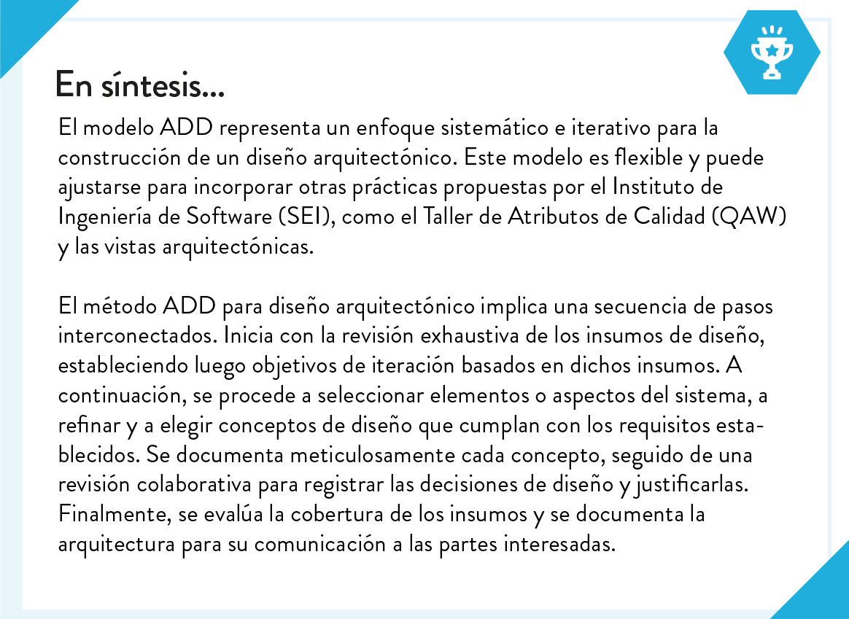

Conclusiones

El modelo ADD se centra en los drivers arquitectónicos de calidad como cimientos del diseño, sin abarcar todos los requisitos. Aunque los requisitos menos prioritarios no se excluyen por completo del diseño, se incorporan dentro de las limitaciones de los requisitos más críticos durante la aplicación del método. Este enfoque no da como resultado una arquitectura definitiva del sistema, sino en una arquitectura conceptual que sirve como base para refinarse iterativamente.
La ventaja iterativa del modelo ADD permite integrarse con las metodologías ágiles empleadas en el desarrollo de software.

Referencias
Cervantes, H., & Kazman, R. (2016). Designing Software Architectures: A Practical Approach. Carnegie Mellon University, Software Engineering Institute’s Digital Library. https://insights.sei.cmu.edu/library/designing-software-architectu-res-a-practical-approach/
Hofmeister, C., Kruchten, P., Nord, R. L., Obbink, H., Ran, A., & America, P. (2007). A general model of software archi-tecture design derived from five industrial approaches. Journal of Systems and Software, 80(1), 106–126. https://doi. org/10.1016/J.JSS.2006.05.024
Software Architecture Design Template. (s.f.). Retrieved November 22, 2023, from https://declanbright.com/downloads/ software-architecture-design-template.htm

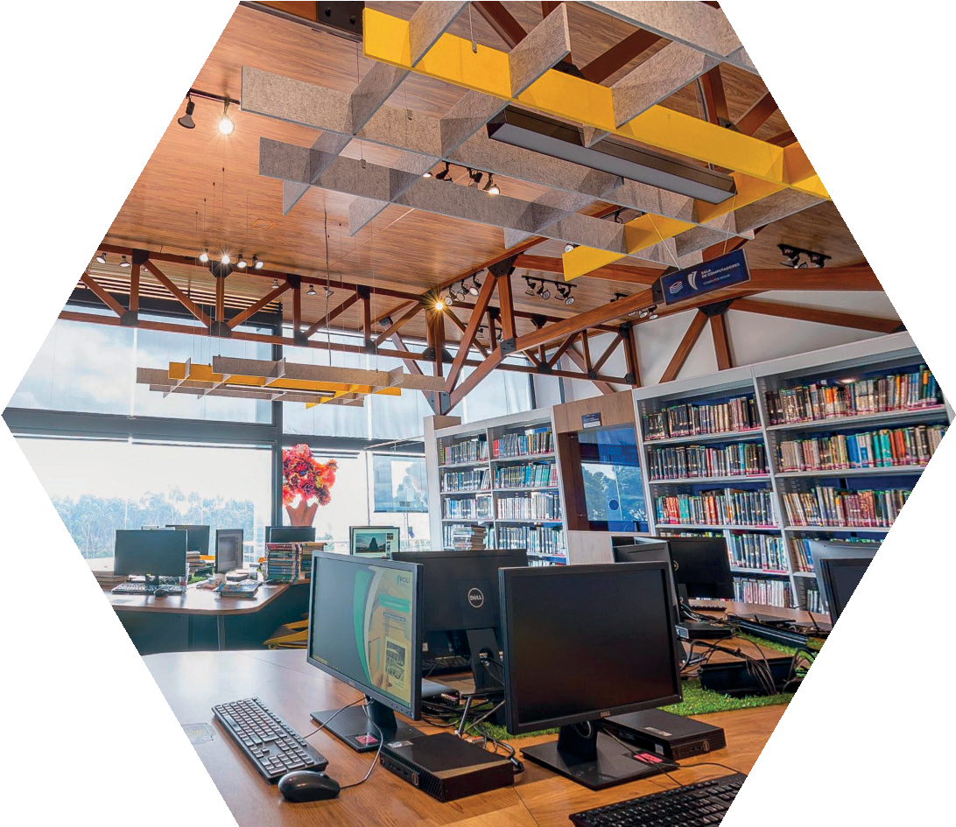
















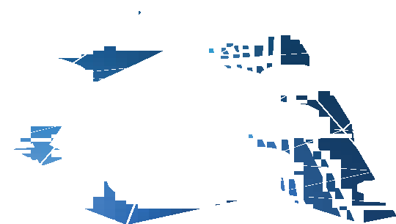






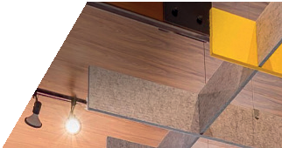



Información técnica

Módulo: Diseño Arquitectónico de Software Unidad 4: Diseño Orientado a Atributos (ADD) Autor: Wilson Eduardo Soto Forero
Asesora Pedagógica: Diana Carolina García Martínez
Diseñador Gráfico: Laura Daniela Ortiz

Este material pertenece al Politécnico Grancolombiano. Prohibida su reproducción total o parcial.

